Hòa chung không khí tưng bừng phấn khởi của thiếu nhi cả nước, sáng 30/5/2023, Trường Mầm non Tân Dân đã long trọng tổ chức “ Lễ tổng kết năm học, vui Tết thiếu nhi 1-6 và lễ ra trường cho trẻ 5 tuổi, năm học 2022-2023” nhằm tạo không khí phấn khởi, vui tươi, động viên các cháu, đồng thời nâng cao trách nhiệm của gia đình, cộng đồng với sự nghiệp chăm sóc và giáo dục trẻ em.
Đến dự và chung vui cùng các cháu có các cô, các bác:
+ Bác: Nguyễn Tiến Đạt – Phó BT thường trực – Chủ tịch HĐND xã Tân Dân
+ Cô: Nguyễn Thị Mai – Phó chủ tịch UBND xã Tân Dân
+ Cô : Lương Thị Thơm – Đại diện hội cựu giáo chức xã Tân Dân
+ Cô: Nguyễn Thị Oanh – Bí thư chi bộ - Hiệu trưởng trường Tiểu học Tân Dân
Cùng các cô, bác đại diện cho các công ty, xí nghiệp đóng trên địa bàn xã Tân Dân. Các cô bác đại diện HCMHS, cùng toàn thể các cô và các bé trong nhà trường.
Ngày hội thực sự là một sân chơi bổ ích, lành mạnh cho các bé nhân ngày Tết thiếu nhi 1/6, qua đó góp phần bồi dưỡng, giáo dục các đức tính tốt đẹp cho các bé. Tạo không khí vui tươi, phấn khởi giúp cho trẻ hiểu được ý nghĩa của ngày Quốc tế thiếu nhi 1/6. Đồng thời hình thành cho trẻ những ấn tượng khó quên trong những tháng ngày ở trường mầm non, tạo tâm thế hào hứng, sẵn sàng cho trẻ 5 tuổi trước khi bước vào lớp 1.
Dưới đây là một số hình ảnh về ngày lễ:

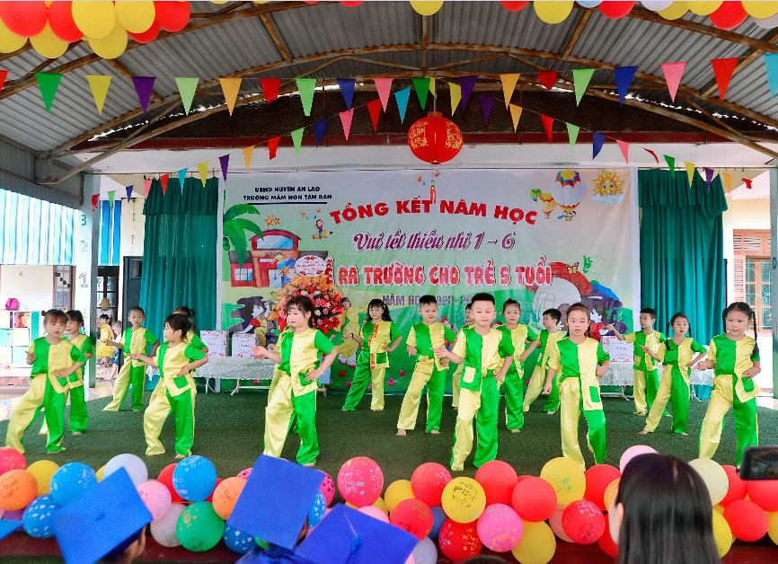
Tiết mục múa: Bài ca tôm cá do các bé lớp 5A3 biểu diễn
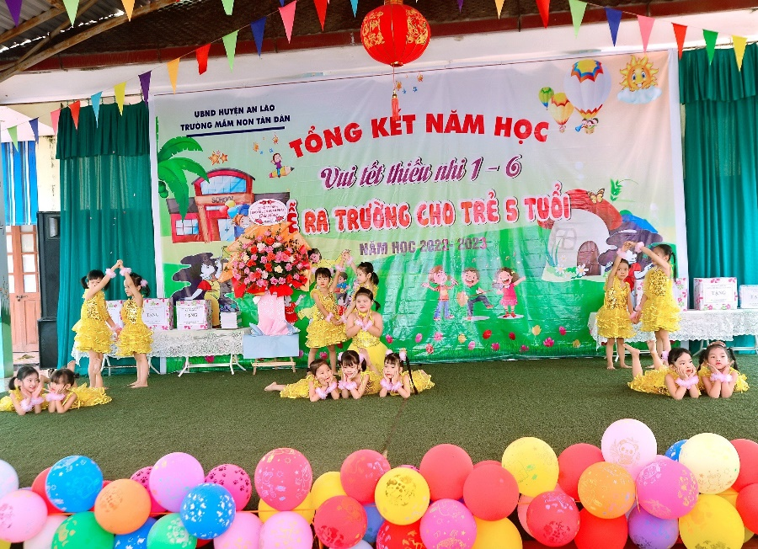
Tiết mục múa: Mưa mùa hè do các bé lớp 5A2 biểu diễn
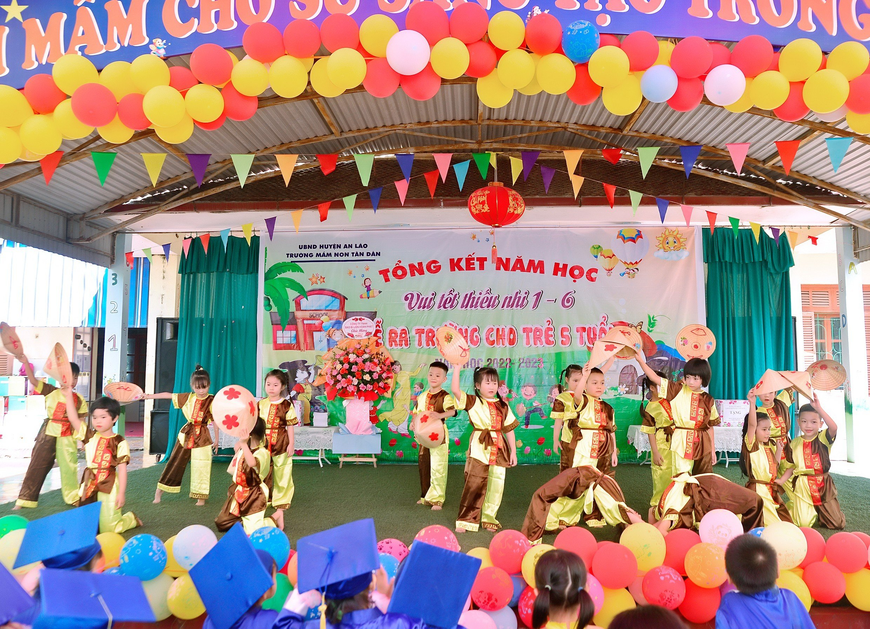
Tiết mục múa: Dắt trâu ra đồng do các bé lớp 5A1 biểu diễn
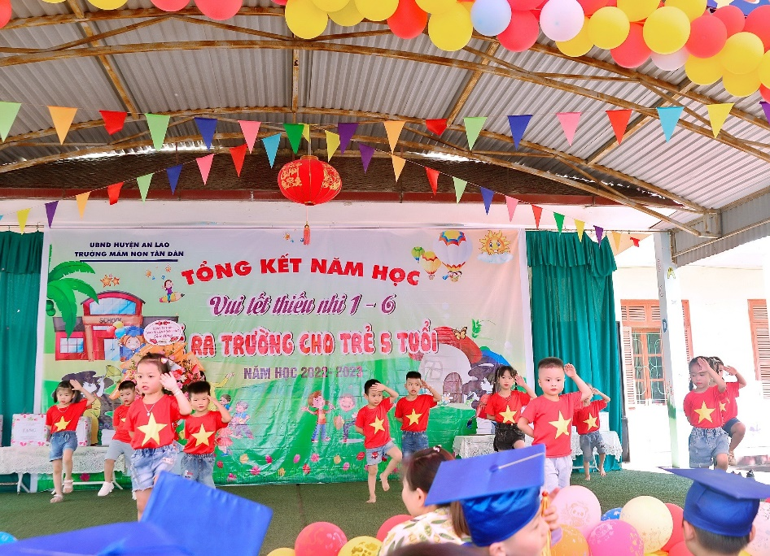
Tiết mục nhảy dân vũ: Nối vòng tay lớn do các bé lớp 4B2 biểu diễn
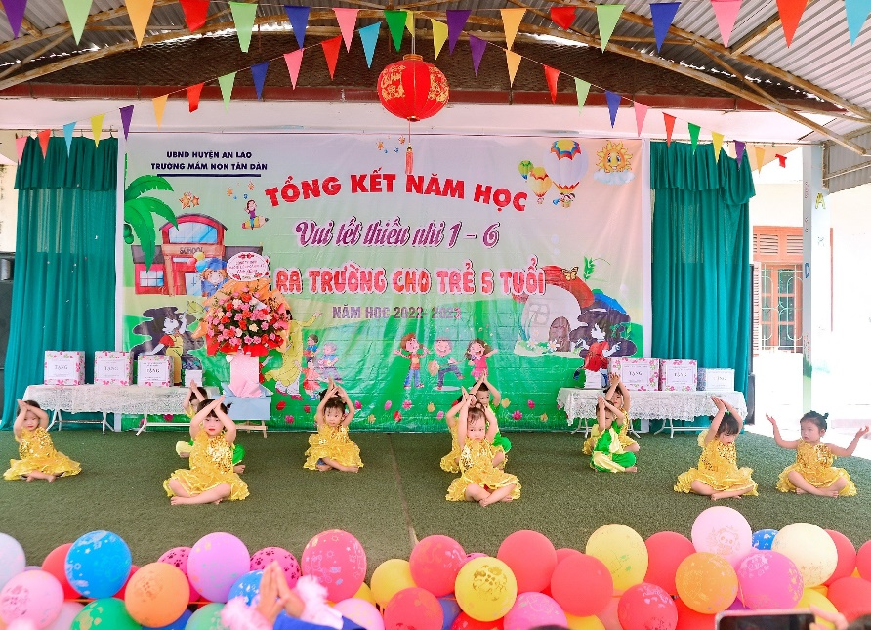
Tiết mục múa: Bắc Kim Thang do các bé lớp 3C1 biểu diễn

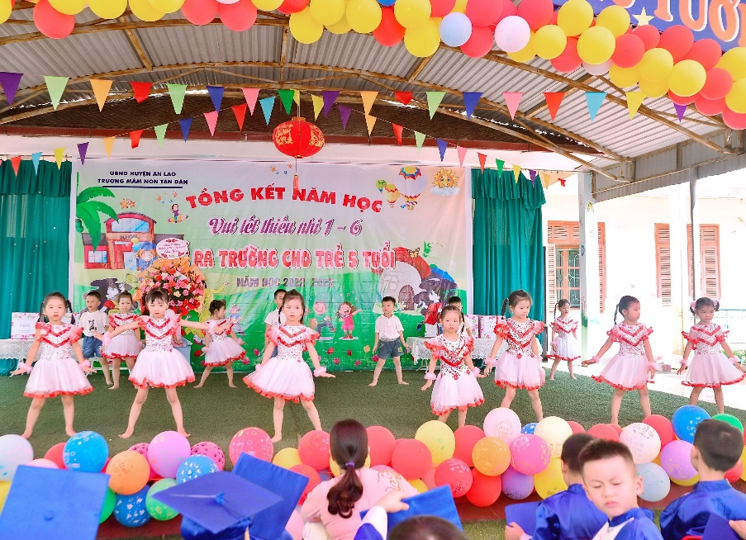
Tiết mục nhảy dân vũ: Cherry – Cherry do các bé lớp 4B1 biểu diễn
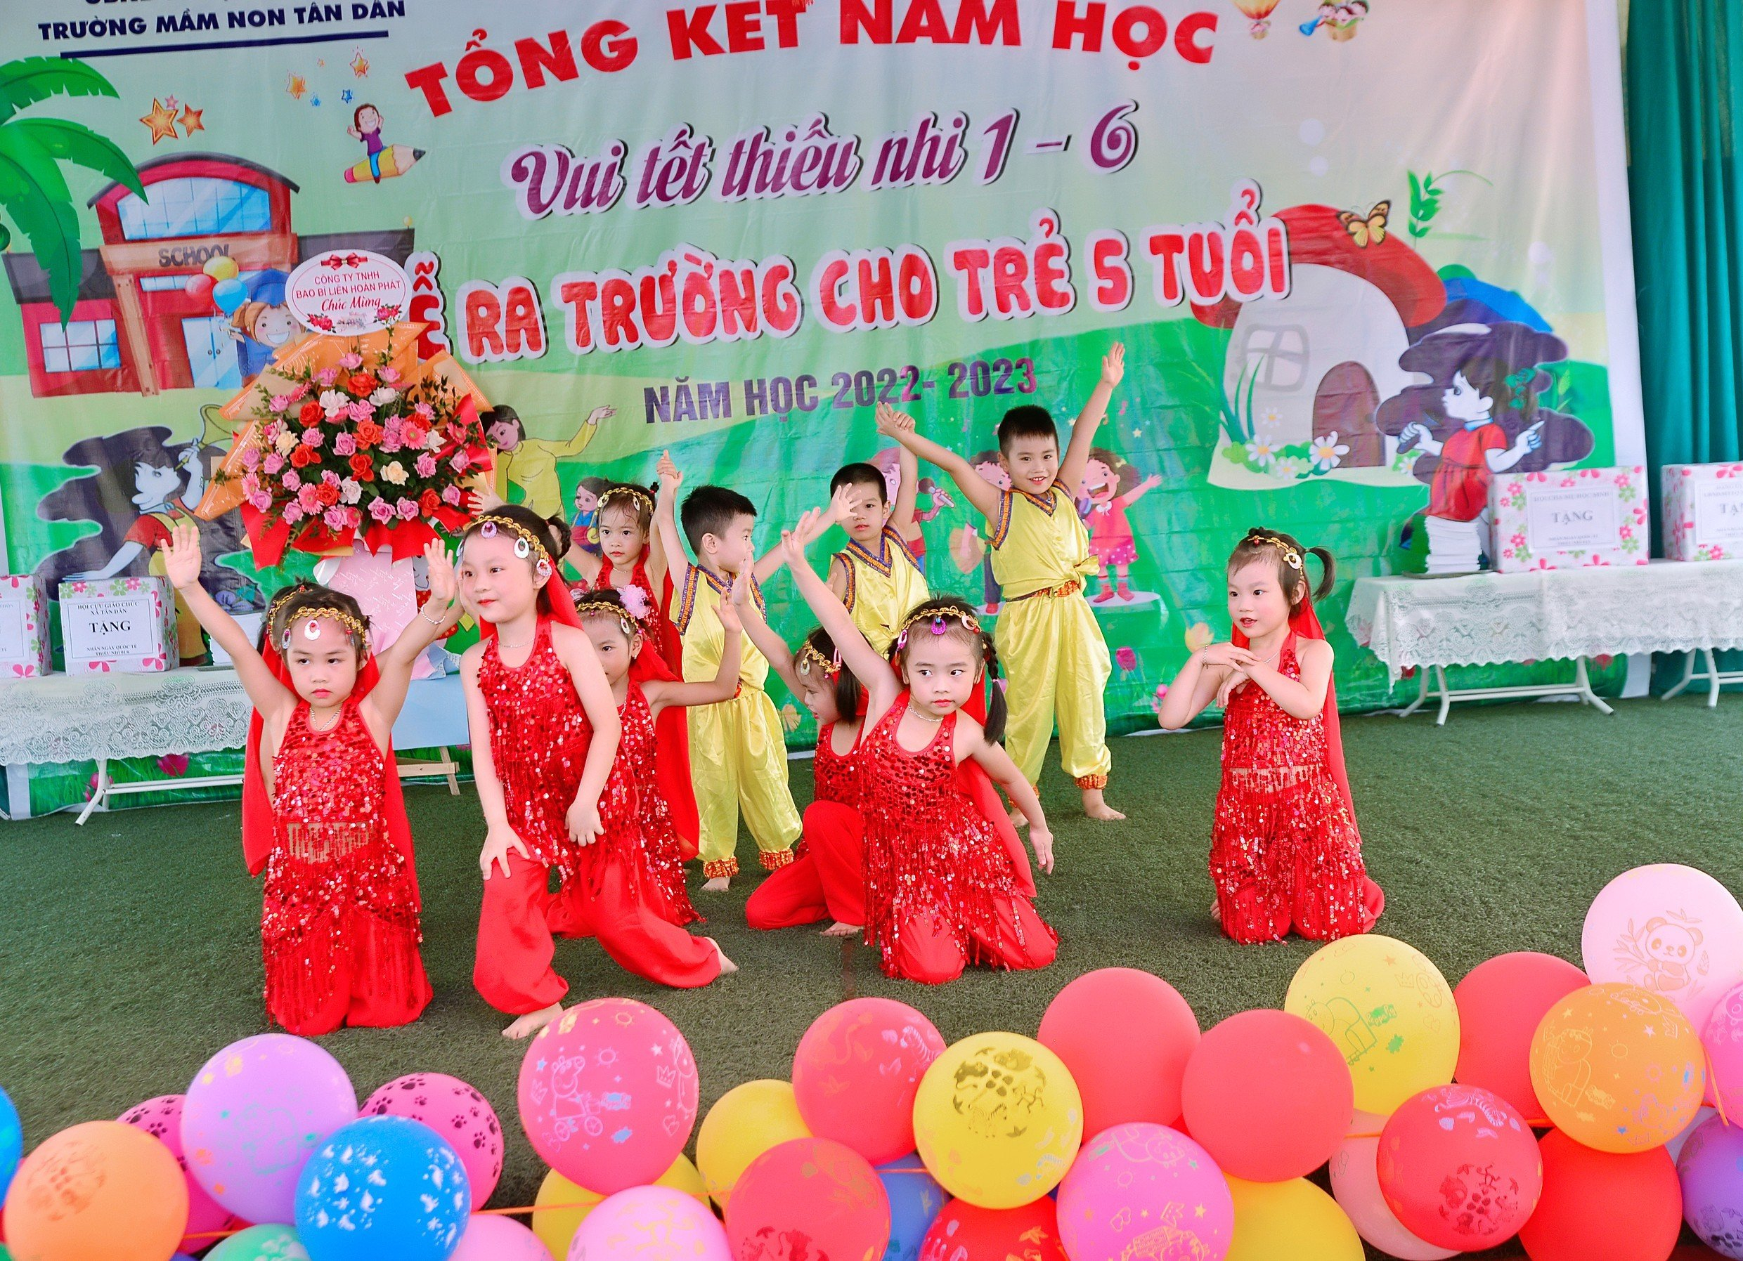
Tiết mục múa: Ấn độ do các bé lớp 4B3 biểu diễn
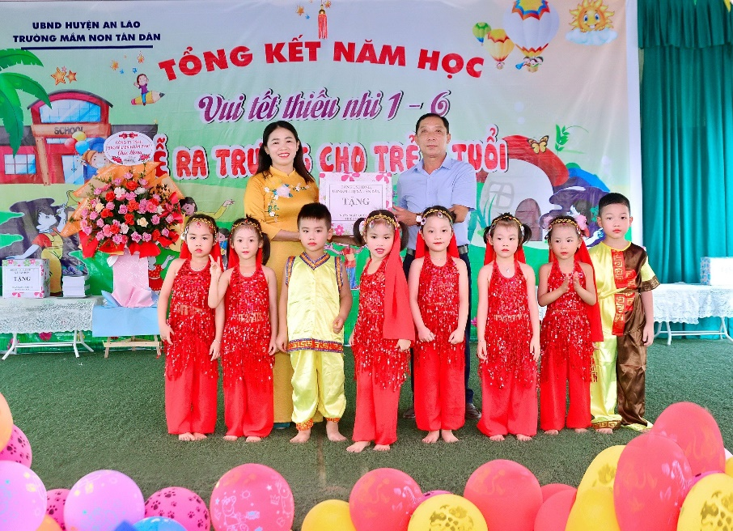
Bác: Nguyễn Tiến Đạt – Phó BT thường trực – Chủ tịch HĐND xã Tân Dân tặng quà cho các bé

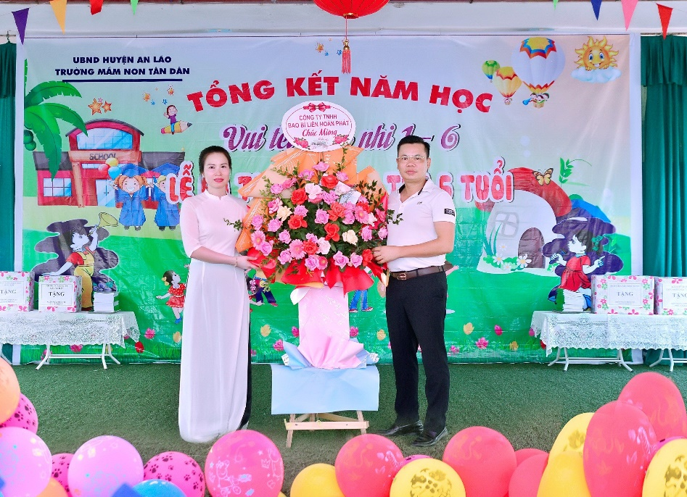
Công ty TNHH Liên Hoàn Phát tặng quà cho các bé
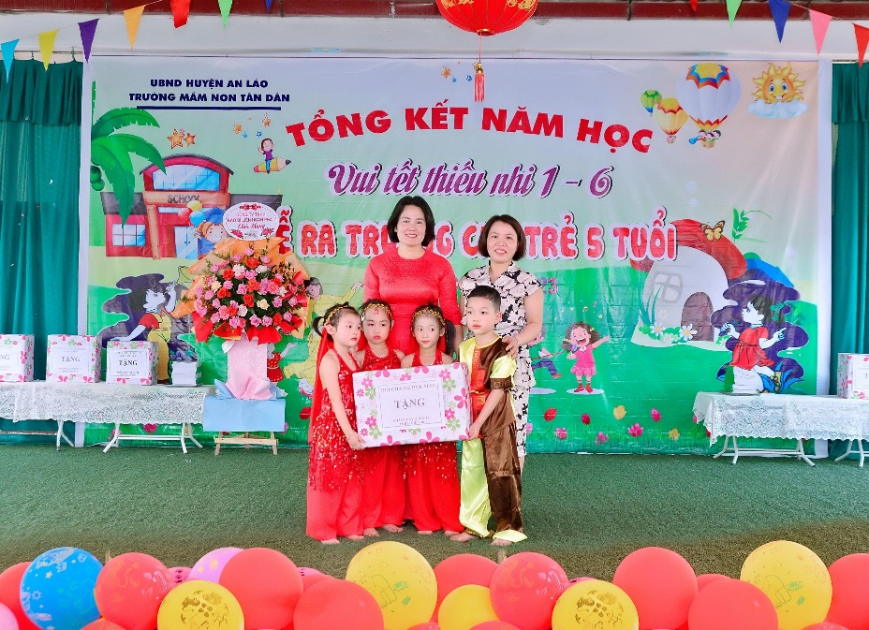
Ban ĐDHCMHS tặng quà cho các bé
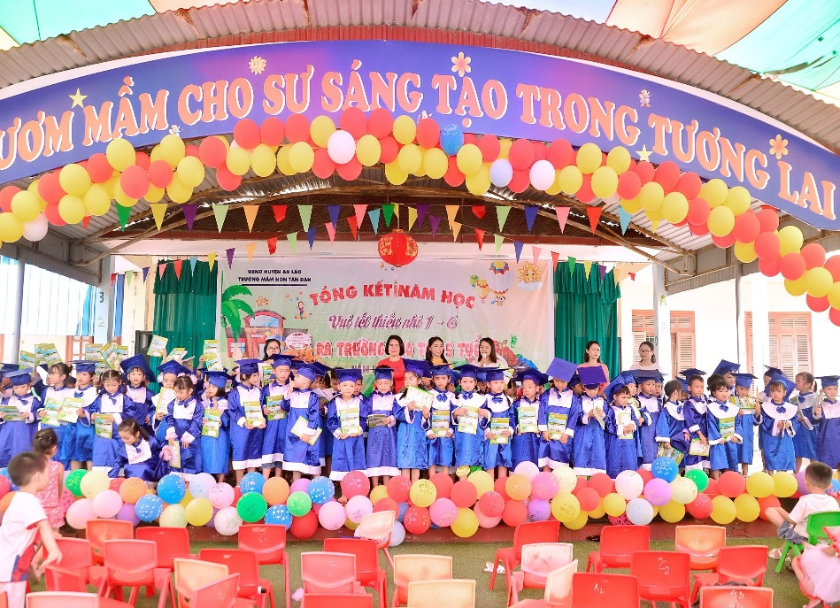
Các cô trong BGH và các cô giáo chủ nhiệm đã tặng quà cho các bé 5T

